## Elementaraussagen:

Ein Mitarbeiter hat einen Namen (Vorname, Nachname, Anrede, Titel), eine Adresse (Plz, Ort, Straße, HausNr), ein Geburtsdatum, ein Gehalt, eine Steuerklasse …

Ein Mitarbeiter arbeitet für eine Abteilung.

Eine Abteilung hat eine Bezeichnung, befindet sich an einem Standort ( Plz, Ort, Straße, Hausnummer), hat eine/n Abteilungsleiter/in.

Eine Abteilung beschäftigt mehrere Mitarbeiter.

Mitarbeiter (MID, Nachname, Vorname, Anrede, Titel, Plz, Ort, Strasse, HausNr, Geburtsdatum, Gehalt, Steuerklasse, AbtNr))

Abteilung (AbtNr, Bezeichnung, Plz, Ort, Strasse, HausNr, Abteilungsleiter)

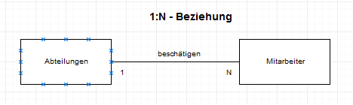

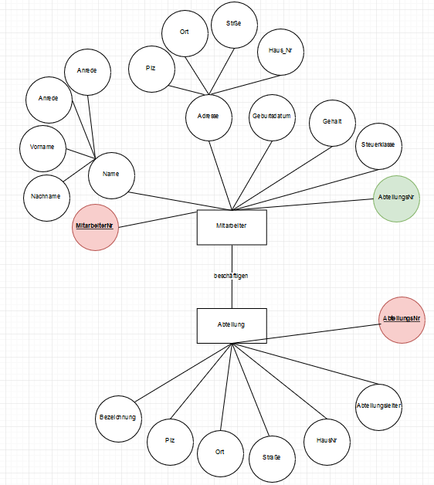

N

1

Beziehung

…beschreibt die Beziehung, mit einer Beziehungsart und einem mengenmäßigen Ausdruck, zwischen zwei Objekttypen im Allgemeinen.

Attribute

…beschreibt die relevanten, für einen Prozess notwendigen Eigenschaften eines Objekttyps. hieraus entsteht die Struktur eines Objekttyps. Es werden keine Attribute über das benötigte Maß hinaus erstellt.

Objekttyp oder auch Objektgruppe

…sammelt alle Objekte, die zu diesem Typ gehören. Hieraus entstehen später die Tabellen.

Primärschlüssel

…ist das Identifizierende Kennzeichen eines jeden Objekts, welches zu diesermObjekttyp gehört. Es ist EIN-EINDEUTIG und MINIMAL.

Fremdschlüssel

..ist der Primärschlüssel einer fremden Tabelle und dient zum Verknüpfen zu der Primärtabelle   
(hier Tabelle Abteilung)